出國報告（出國類別：考察）

香港城市大學學務工作
考察報告

服務機關：國立臺北大學
姓名職稱：黃朝盟教授兼學務長
張惠東組長
呂碧華組長
韋英彥組長
孫嘉孺職涯諮商師
參訪國家：中國香港
出國期間：102.09.09~102.09.12
報告日期：102.11.15

摘 要

香港城市大學之學生發展工作係致力於豐富城大學生的大學經驗，及促進他們的「全人發展」，積極營造富有挑戰性的學習環境，和充滿關懷互愛而又多姿多采的校園生活。本校黃朝盟學務長帶領學務處同仁於102年9月9~12日前往該校進行為期四天的學務工作參訪及觀摩，交流港臺兩地大學學務工作之實務與推展情形。參訪行程包括拜訪香港城大學生發展處(「學生輔導部」與「學生生活及資源部」)、學生就業及實習策劃處，並實地參觀學生活動中心(自悠閣)與學生宿舍。未來學生事務工作必將趨向於建立多元文化的校園，為多元背景學生提供成功學習與全人發展機會。此次至香港城大實地觀摩與學習行程，讓兩校學務工作者面對面的交流與連結，有助於促進本校未來學生事務之創新與精進。

目 次
一、目的 3
二、行程 4
三、成果與心得 5
四、感想與建議 9
五、附錄 ..11

一、目的
為與香港城市大學交流港臺大學學務工作之實務與推展情形，本校黃朝盟學務長帶領學務處同仁共計5人，於102年9月9~12日前往該校進行為期四天的學務工作參訪及觀摩，參訪行程包括拜訪香港城大學生發展處(「學生輔導部」與「學生生活及資源部」)、學生就業及實習策劃處，並實地參觀學生活動中心(自悠閣)與學生宿舍。
本參訪交流活動，主要目的如下：
（一）拓展學務同仁國際視野，增進多元文化與工作之了解。
（二）推動兩地學務工作交流，促進兩校友好關係建立。
（三）啟動營造國際化友善校園環境之新思維與做法。
（四）探究學務工作推展之創新改革與發展趨勢。
香港城市大學之學生發展工作致力於豐富城大學生的大學經驗、促進學生的「全人發展」，積極營造富有挑戰性的學習環境，和充滿關懷互愛而又多采多姿的校園生活。港臺兩地的學生事務推展理念與作法，有相通之處，但亦各具其特色及成效，未來本校在配合高等教育民主化、自由化、國際化發展下，學生事務工作必將趨向於建立多元文化的校園，為學生提供多元學習與全人發展機會。此次至香港城大實地觀摩與學習行程，讓兩校學務工作者面對面的交流與連結，有助於促進本校未來學生事務之創新與精進。

二、過程
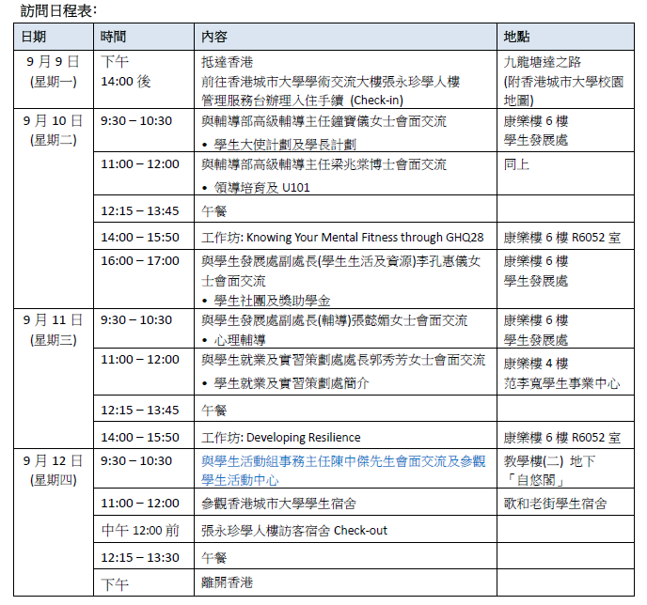
《香港城市大學與考察單位簡介》
香港城市大學於1984年成立，是香港八所政府資助高等教育院校之一，其科研及教學水準在亞太區學術界享有盛名。於國際高等教育資訊機構Quacquarelli Symonds(QS)公佈的2013年世界最佳大學排名榜中位居95位，以及亞洲最佳大學第12位，在香港排行第4。同時，城大在QS最新公佈的建校未滿50年（即1963年以後創校）全球50所最佳學府中，位居第5。根據2013年QS的亞洲大學排名榜，按每位教學人員發表論文的平均數量以及學生到外地交流兩項指標，城大均居香港學府之首，而在國際化教學人員一項，城大則在香港排名第2。城大亦入選《泰晤士報高等教育特刊》2012年世界最佳學府排行榜200強，更於其公佈的首屆亞洲大學2013百強榜中位居19。
學生發展處
學生發展處 (簡稱SDS) 致力於豐富城大學生的大學經驗，及促進他們的「全人發展」。積極營造一個富有挑戰性的學習環境，和充滿關懷互愛而又多姿多采的校園生活；並在各方面推廣全人發展的意念及提供完善的學生福利﹔關注學生身心的健康發展，期望他們的個人成長與事業兩方面都取得成功，並且終生持續學習、充實生活和貢獻社會。
職業和實習策劃處
CAIO致力準備學生畢業後，迎接全球勞動力挑戰。除了​​與提供就業機會的雇主聯絡，並提供學生職業生涯諮詢服務，如工作能力測試和個性或能力分析，使他們能夠系統與持續地未雨綢繆其職業生涯發展。另外還提供了一系列的其他服務，如本地及海外的實習機會、定期講習班和研討會，以提高就業。
學生宿舍處
學生宿舍處目標是創造一個安全，支持和刺激的住宅社區，擁抱多樣性，參與，學習和發展的專業，目前提供近3,700名學生校內住宿。(以上資料來源︰摘錄自城大網站)

三、成果與心得
※學生發展處
(一)學生輔導部
- 輔導部門要負責的範圍很寬廣，從心裡有問題要解決的學生，到卓越領袖的培養，都歸屬這個部門，有6位輔導員，一年約460人次晤談。近年常見的學生問題：性、保護管束(出庭)、國際學生生活適應、研究生與指導教授關係等。每年都會跟其他大學輔導諮商人員開三至四次心得分享會，分享彼此工作心得。
- 因應學校國際學生漸增，會特別為國際生舉辦相關活動(並與內地生區隔)。例如：舉辦University Success Seminar，亦為新生定向的一環。另外也開設個人成長、心理調適與生涯事業發展等活動。
- 危機處理機制歷經多年推動，目前由副校長擔任召集人，每個系推派部門代表。秘書處每年更新各系聯絡人，建立安全網絡﹔同時協助訓練宿舍輔導員、同儕輔導員，舉辦學生宿舍學生輔導員的輔導技巧工作坊，提供學生輔導員有用課程，並規定新住宿生都須參加。
4.推動「學生大使」計畫，讓學生學習「ASK」：Attitude（態度）、Skill（技能）、Knowledge（知識）。學生大使團係協助辦理學校對外的宣傳活動，包括到各個中學去宣傳城市大學，也協助招生工作，由學校提供集中化訓練，透過全英文面談來徵選學生，面談包含15分鐘交談、15分鐘討論香港問題及15分鐘討論世界大事，從中觀察學生自信、對環境關心以及邏輯思考表達能力等。
5.各種學生交流活動由學校提供最高百分之六十的補助，但交流前一定也會讓學生明瞭自己參與交流要的是什麼，以及應該具備什麼樣的基礎知識﹔出國交流之前一定舉辦集訓，學習對該國的知識。
6. 學生輔導係以不同的觀點引導，避免上對下灌輸的方法引起反感，係引導學生要學習自我管理﹔團體運作須善用學長姊制，每年都會辦「學長姊講座」，以一天時間，邀請學生來聽「成功」學長姊分享經驗，由學長姊來說服學弟妹特別有效，利於傳承與貼近學生想法與認知。
7. 大學第一年最重要，協助學生規劃大學在學時間，讓學生懂得安排時間，避免產生「高分低能」現象﹔開學後會安排新生談話活動，及針對大一生舉辦系列輔導活動。譬如：生涯事業發展、時間管理、學習技巧、具備國際觀等，讓學生明白自己長處，協助舉辦具有原創性活動，讓學生知道怎樣當組員、領袖，並瞭解自己與成員的興趣能力，一起合作並共同決定，從中培養衝突處理與問題解決。
8.輔導部門求助學生都是自願而來，不能強迫，所以常需要「行銷」吸引學生，常常舉辦工作坊等活動，有長期的也有短期的，長期的甚有長達一整年，以主題區分舉辦活動與讀書會等﹔另會與其他單位緊密聯繫，提供輔導諮商的管道，例如學生懲處及成績單，都會告知尋求學校諮商輔導方法。
9.工作目標是希望學生預約後，能夠在一至二週內提供諮商服務，初談機制承諾3週內學生一定會和輔導員談到話﹔也會從過去工作累積經驗，如預約了卻失約的學生，必須要趕緊聯繫，確認沒來原因，並且透過管道趕緊建立與學生之間的關係，建立危機防止機制。
(二)學生生活及資源部
1.香港城大約有18,000名大學部學及5,000多名碩博士生。學校每年都鼓勵職員進修，每人花費30,000港幣，學校補助25,000港幣，其餘職員負擔；至國外參與國際性會議或研修，學習學生事務經驗，回國後皆須與同仁彼此分享及共同成長。
2.學生會及社團事務：
(1)學生會依法律向香港政府登記設立，每年一月到三月新任學生會組成後，學校校長與副校長等都會與學生會成員見面，聽取建議。學校提供辦公室給學生會使用，學生會內部組織分為幹事、評審及出版等部門，並協助學校管理約80個系學會及社團(包括社辦空間的分配)。
(2)學生發展處提供指導，代收學生會費(每年約有200萬港幣)，開學二週內可以申請退會，並退回繳交會費。學校准許學生會獨立募款，但是對於舉辦的活動、財務的收支運用保管等都會進行指導與監督。
(3)學校也會對學生會成員進行培訓，主要是專業化能力的培養，尤其是有關財務管理及對外簽約等問題上；另舉辦演講，邀請的演講者多為現在事業有成的前學生會幹部，對學生會較具有說服力，也同時能達到經驗的傳承與累積目的。
(4)學生社團活動給予補助後，都必須提出活動報告，檢視活動內容是否具有教育性，協助學生走向專業化與國際化；和學生的互動不在於”灌輸”想法，而在於提供多一種角度給學生分享。
(5)工作內容常常要面對學生的異議活動，既要關心學生，也要讓學生瞭解，學校不是不支持學生關心社會，相反地，學校支持學生獨立思考，會把學生的利益與聲音放在第一位來考量。例如每年六四在學生絕食抗議時，學校會請醫師定時去探視學生的身體狀況。
(6)香港城市大學多數學生皆有國際交換生經驗，但也因此學生多將重心放在申請國際交換的準備，參與學校活動的程度反而降低。
3.獎學金、助學金與貸款︰
(1)城大學生超過70%申請貸款。各項獎助學金皆有嚴謹的審核流程。包括先與學生面談，外審委員參與等，亦會讓申請學生瞭解該獎助學金核發目的，機會教育學生對於獎學金的運用及意義，培養學生社會關懷與回饋社會的精神。
(2)學生向香港政府申請學費低利貸款的成功率在90%以上，可以貸到50,000港幣（學校學費是42,000港幣），沒有貸到政府低利貸款的學生，學校會用學校貸款以及助學金來協助這些特殊個案，但每個個案都會經開會討論決議。
(3)城大每年發放出去的獎學金總額度有一億六千萬港幣之多，雖然數量與人數很大，但獎學金的審核與評估都非常仔細，因為學校要對捐贈者負責，如獎學金係經專責會議來面談。此外，也訂定每年每人取得獎學金最高額度以16萬港幣為限；惟該獎學金若屬於出國交流機會或是學習機會的獎學金，則會另予考量。
4.學生活動中心(學生活動組)
(1)自悠閣於101年8月啟用，成立用意在於鼓勵學生活動，活動場地可概分為四類，即專供申請借用、須事先預約、主題空間及自由場地(無須預約)。場地空間多且範圍大，故管理部分充分考驗行政人員的智慧，即管理作業須要不斷改善與精進，以便在有限人力下，讓場地管理與維修服務品質不受影響。
(2)主題空間的設置包括：A.專供外籍生、內地生交流使用。B.供有關靈性內心培養方面活動使用。C.提供有關關心社會議題活動使用，如低收或新移民等議題活動。D.有關環保議題活動使用。
(3) 無須預約的自由場地：「Lounge」提供學生交誼與休閒使用。「Quite Room」提供有宗教信仰需求學生使用，如為回教學生開設一間祈禱室。「Common Room」係指備用空間，即保留一個空間作緩衝備用。
(4) 各活動空間能配合場地功能與使用者需求來規劃與設計，處處顯露巧思與貼心；多搭配空間主題與功能，以各種明亮活潑色彩呈現，讓使用者充份感受生氣與活力氛圍。
※就業與實習策劃處
1.就業與實習策劃處(CAIO)過去屬於學生發展處，現為一級單位。活動重點在培養學生專業才能、批判性、創新與團隊合作；每個月都製作月曆，把每個月舉辦的活動有系統的整理到月曆裡呈現，提供給學生，讓他們更容易獲悉與掌握活動訊息。
2.香港城大的海外實習係與美國紐約實習代辦機構合作，CAIO曾蒐集比較過香港其他大學找的代辦機構，也有先送過幾個學生做pilot試驗，以在美國實習為例，膳食費、保險費不補貼﹔海外實習在香港城大也算入學分。
3.畢業生流向調查部分：
(1)6年前作法：找市調公司做網路調查。但政府不承認。
(2)現在作法：
a.運用網路平臺，9、10月發email提醒畢業生，並提供誘因，10、11月開放填寫，11月中聯繫尚未填寫學生(如晚上10點至10點半之間撥打畢業生家裡電話訪問)，12月進度約5、6成，隔年1月進度達7、8成，目前反而是政府會主動向學校要報告。
b. CAIO會問城大畢業生薪資，但不向媒體透露，因顧及每所大學發展重點不同，故薪資亦並非如媒體所做可以比較的。
4.雇主滿意度調查︰曾做過一次，後來調整作法，因會持續來徵才的企業廠商，即表示對城大學生有一定程度肯定，因此不再特意做電話或email調查。
5.其他：(1)就業博覽會：每年舉辦2天。也會與有合作的企業，另外舉辦徵才會。(2)校內實習培訓︰教學單位須提出至少150小時的校內實習計畫，由導師督導。時薪為52港幣，政府與系上各分擔1/3與2/3。(3)就業顧問：兼職就業顧問一週最多17小時，係從業界中遴選。
※學生宿舍處
1.設置專責宿舍管理團隊：團隊組織包含政策面、管理面與教育面，各有專責成員，各司其職，審視及製定學生宿舍管理、福利、財務及設備（施）之政策，結合學校及宿合資源，共同推展宿舍輔導與管理，讓各項措施更周延、更符合學生及學校共同理念。
2.設置宿舍導師制度，宿舍導師係由研究生或資深學長姐擔任，並接受專業輔導訓練，協助提供住宿生精神關懷及知識引導，加強住宿生和諧關係的發展。
3.宿舍區的空間充分運用，宿舍區如同小型社區，食、衣、住、行、育、樂各方面都很健全，讓宿舍區環境豐富有活力，整體環境品質完善。
4.充足的宿舍管理人力，每棟宿舍1F服務台均有設有24小時保全人員，負責管理住宿生、訪客進出及緊急事故處理，在宿舍安全方面提供了非常嚴謹的防護措施。

四、感想與建議
透過本次考察活動，在大學校院學生事務推展的理念或作法上均獲深刻感受與啟發，兩校經驗提供了彼此相互學習與交流的寶貴機會。謹歸納感想與建議如下：
(一)21世紀是「知識流動」、「人才流動」以及「價值流動」的世紀，國際化與多元價值成為現代學生必備的素養與條件，學校更應積極幫助與導引學生，一起迎接全球化與國際化的挑戰，讓學生增值並準備好與世界各國青年競爭。
(二)香港城市大學定位清楚，行政單位的定位係為輔助學習、教學與研究，行政人員皆有一致性目標，與校內各單位的橫向聯繫周全且充分，學生事務之推展即在學校教育目標引導下，以「學生為本」的教育理念，透過教學、行政、社團等多元管道，融入輔導概念，落實教育理念，提供學生充份嘗試、學習及發展的機會。
(三)香港城大每年輪派學務同仁出國參加學務工作會議，汲取新知與提升專業知能，將城大學生應具備的專業、素質與視野，透過活動設計與規劃，達到教育、輔導與協助學生發展之目的。爰本校學務人員亦必須調整心態承擔及因應變革帶來的責任，並建請學校提供完善之專業職能進修機會，以培養學務同仁之學生事務專業服務能力。
(四)學生事務工作係以學生為本，應秉持「凡與學生互動即為教育機會」的理念，鼓勵學生獨立思考、自治與自我負責，以平等、尊重之方式與學生互動，充分尊重學生的自主權利，任何活動與事物的安排都應優先考慮所具之教育意義與目的；並因應新世代學生特性及考量多元文化，針對不同學生族群，設計不同主題性質的活動，周全照顧國際學生多元需求。
(五)有系統有計畫的永續執行與深耕學務工作，透過每學期初將學務各組室工作進行整合與採行銷方式，讓校內教學或其他行政單位分享學務豐富且多元的活動，經由資源互享及效益擴增，進而達成合作與建立關係之目標。
(六)經香港城大學生活動中心與學生宿舍的「境教」實地參訪，體驗與感受到學校在校園空間上創造的新價值，即營造出具有美感教育功能的校園環境；並透過環境的安排，讓學生經由自然有利氛圍，產生積極正向的學習。提供本校現有與未來學生活動中心與學生宿舍管理與建置的重要參考。
(七)香港城大宿舍導師制度措施，由研究生或資深學長姐擔任，並接受專業輔導訓練，協助提供住宿生精神關懷及知識引導，有助住宿生和諧關係的發展，並在第一線協助處理住宿生情緒問題，值得研議與推行。
(八)港臺兩地的學生事務推展理念與作法雖有相通之處，然亦各具特色及成效，未來應持續積極進行是項交流，甚至將交流層面擴展到國際面，以提升學生事務之推展與精進。

五、附錄
參訪相片
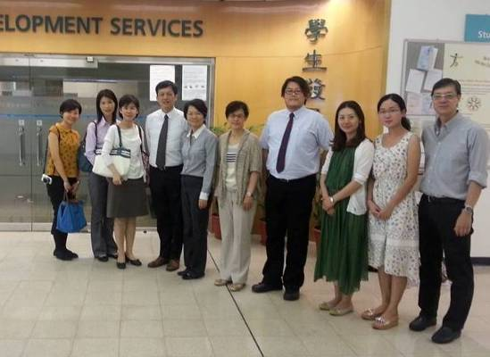 | 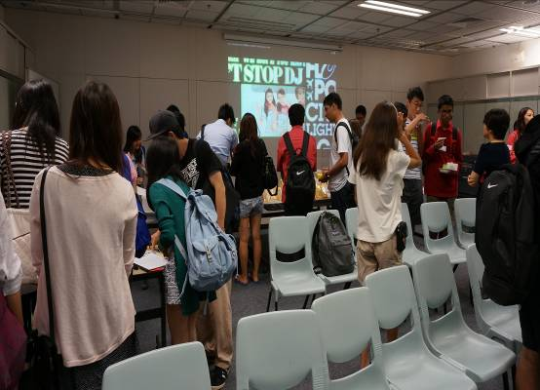
台北大學參訪團與香港城市大學師長合照 | 學生發展處為外籍生舉辦聯誼茶會
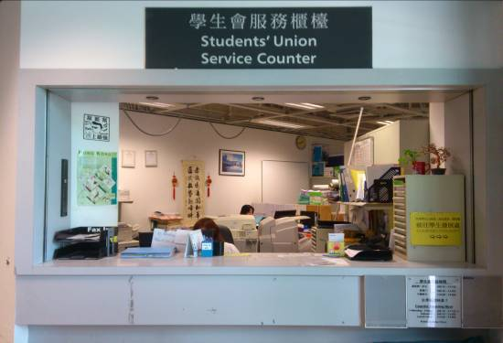 | 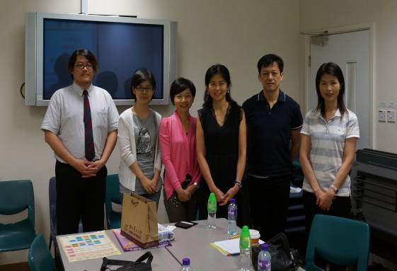
香港城市大學學生會辦公空間 | 與「學生就業及實習策劃處」處長合影
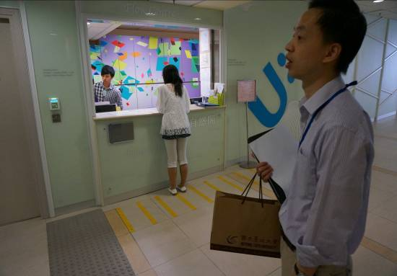 | 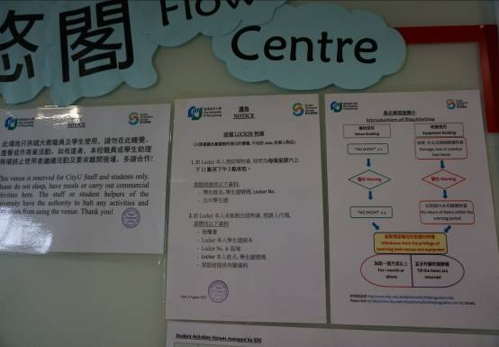
參觀學生活動中心行政櫃臺，  由學生擔任櫃台服務人員 | 社團場地清楚訂定空間使用規範與流程

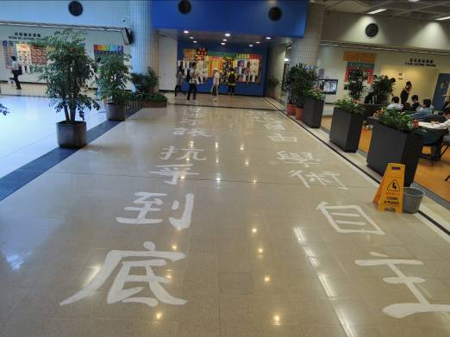 | 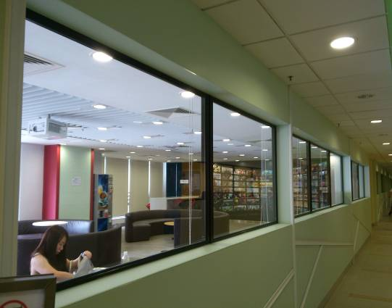
學生社團活動空間處處透露，  香港城大學生對時事的關心與參與 | 明亮與寬敞的學生交誼空間，  並基於安全管理的考量，設置透明玻璃。
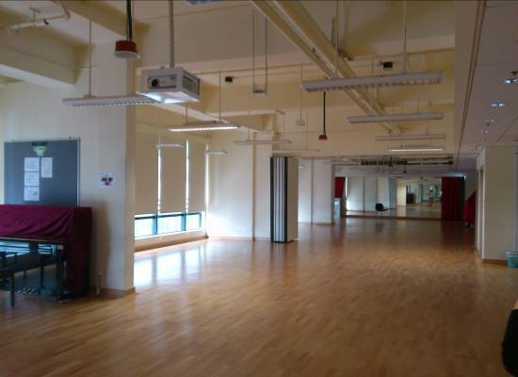 | 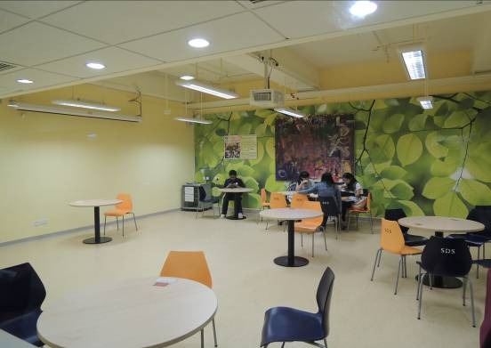
學生活動場地寬敞，  並可因應場地實際需要予以彈性區隔 | 提供環保議題討論的學生活動空間
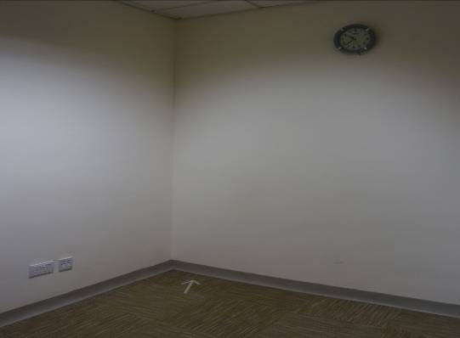 | 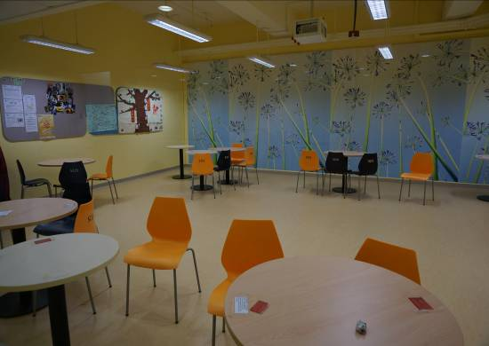
考量多元文化學生需求--提供回教學生做禮拜之空間，白色箭頭處指向為麥加方向 | 色彩活潑的學生活動空間

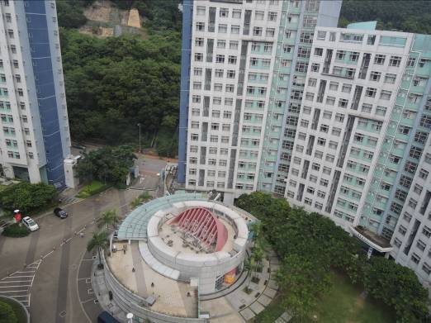 | 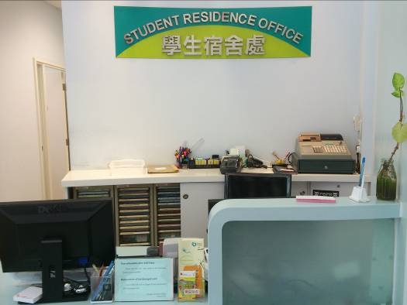
香港城市大學學生宿舍 | 學生宿舍處的行政櫃台
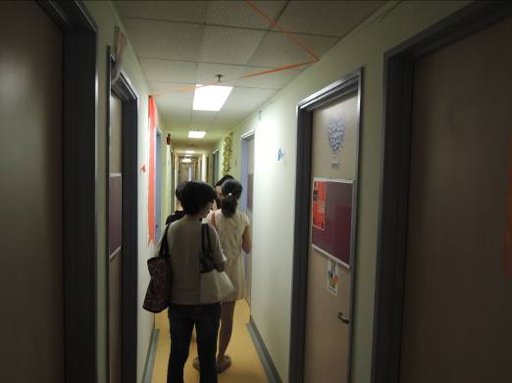 | 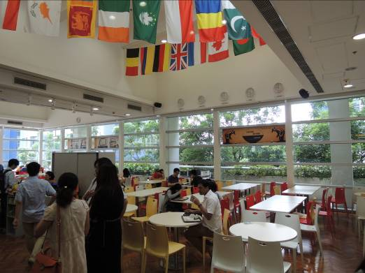
參觀學生宿舍—房間走道一角 | 窗明几淨又寬敞的學生宿舍餐廳
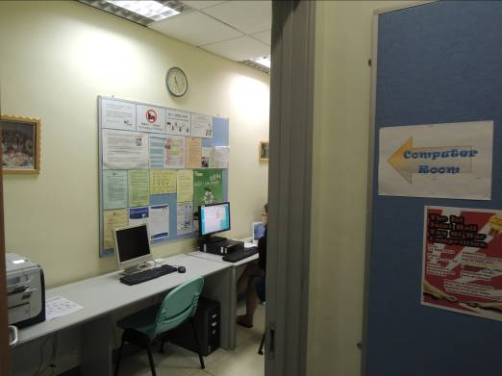 | 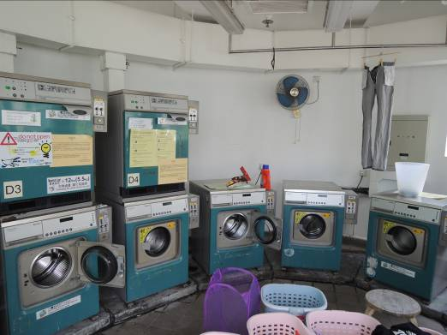
學生宿舍電腦室 | 學生宿舍洗衣間

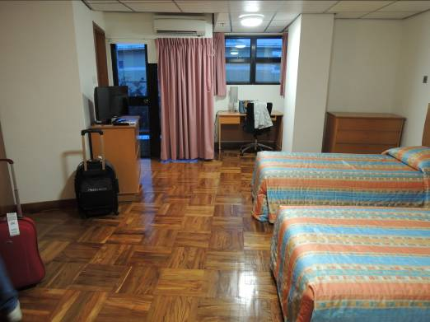 | 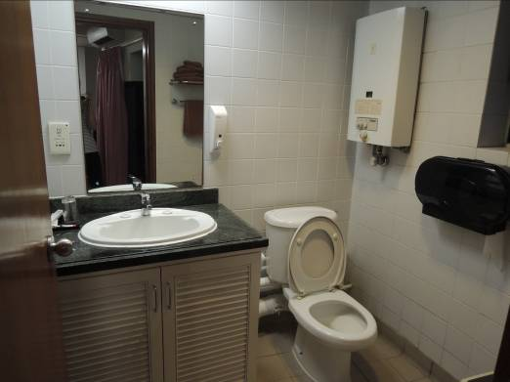
香港城市大學「學人宿舍」寢室內  (此次參訪同仁住宿地點) | 香港城市大學「學人宿舍」寢室內衛浴  (此次參訪同仁住宿地點)
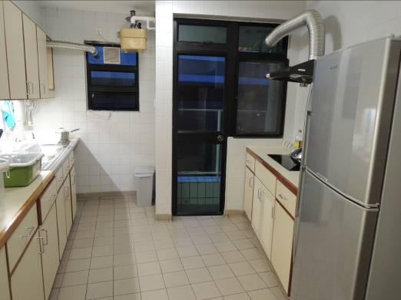 | 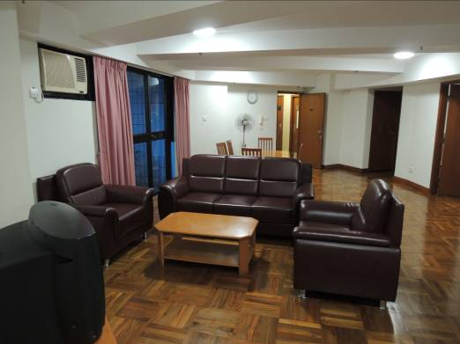
香港城市大學「學人宿舍」廚房  (此次參訪同仁住宿地點) | 香港城市大學「學人宿舍」交誼廳  (此次參訪同仁住宿地點)

